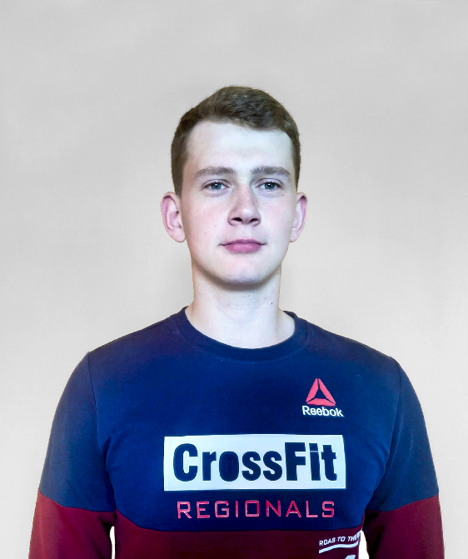Личные данные

|  |  |
| --- | --- |
| Имя | Никита Цалков |
| Дата рождения | 01.02.2000 |
| Место жительства | Беларусь, Минск |
| Телефон | +375 29 754 56 94 |
| E-mail: | vzapertistudio@gmail.com |

(Предпочтительный способ связи)

Навыки

1)Знание C#

2)Работа с Unity

3)Понимание концепции ООП и паттернов проектирования

4)Работа с Git

5)Знание английского языка на уровне понимания документации

Опыт работы

Имеется несколько собственных проектов:

|  |  |  |
| --- | --- | --- |
| Название | Репозиторий Ссылка на Play Market | Чем занимался |
| 1.Goblin Jumper (2D) | <https://github.com/vzapertistuqdio/GoblinsJumper>  <https://play.google.com/store/apps/details?id=com.DefaultCompany.GoblinsJumper> | Простая 2D времяубивалка с мультяшной графикой. Весь код написан мной. Также интегрировал графику от художников.  Наиболее интересные задачи:  1)Разработка магазина с системой одежды  2)Работа с UI элементами  3)Организация сохранения данных с использованием PlayerPrefs  4)Работа с анимаиями (смерть персонажа,прыжок) |
| 2.Air Fighter (2D) | <https://github.com/vzapertistuqdio/Air-FIghter>  на данный момент находится на модерации в Play Market | Мультяшная 2D аркада,в которой предстоит летать на самолёте,сбиват противников и покупать новые самолёты.Весь код написан мной.Интегрировал графику от художников,а так же работал со звуком.  Наиболее интересные задачи  1)Разработка магазина с возможностью покупки новых лётчиков,самолётов,баффов у которых есть свои возможности и характеристики  2) Работа с UI элементами(добавление звука и анимации для кнопочек)  3)Работа с Particle System(создание взрывов,эффектов полёта,выстрелов и т.д)  4)Работа с анимациями  5) Организация сохранения данных с использованием PlayerPrefs  6)Работа со звуковым сопровождением(звуки нажатия на кнопочки,звук полёта снарядов,музыка и т.д) |
| 3.Кабина вертолёта Ми-8МТВ5 (3D) | <https://github.com/vzapertistuqdio/Mi8-RadioNetwork> | Проект рассматривался как тренажёр для инженерного состава,который будет производить лётно-техническую подготовку вертолёта Ми-8.В нём были реализованы части радиосвязной и радионавигационной систем.Весь код,который написан в программе был написан мной.Занимался интеграцией 3д моделей в программу,созданием 3х режимов работ программы,в которых пользователи могут ознакомиться с теорией практикой,а так же пройти тестирование.  Наиболее интересные задачи  1)Создание режима “Практика”.В этом режиме пользователь находится на месте пилота и может взаимодействовать с органами управления и блоками.Так же в этом режиме внедрена система симуляции полёта вертолёта.С помощью скриптов и анимаций добавлена возможность переключать кнопки,тублеры в различные положения и реакция системы вертолёта на эти изменения  2)Создание режима “Теория”.В этом режиме пользователь может ознакомиться с блоками более детально,прочитать и характеристики.  3) Создание режима “Тест”.Проверка теоретических знаний пользователя,с выставлением оценки.Есть возможность добавлять новые вопросы.В это режиме преимущественно всё сделано с помощью UI элементов.  4)Использование “Лучей” для определения названия блоков |

Материалы по которым обучался

1)C# для начинающих. Алексей Васильев

2)С# 4.0 полное руководство.Герберт Шилдт

3)Microsfot Visual C#. Джон Шарп

4)Unity в действии. Джосеф Хокинг

4)Совершенный код. Стив Макконелл

5)Паттерны проектирования.Эрик Фримен,Элизабет Робсон

6)Видеокурсы и видеоуроки.